Всё, что для уровня 1:

1.

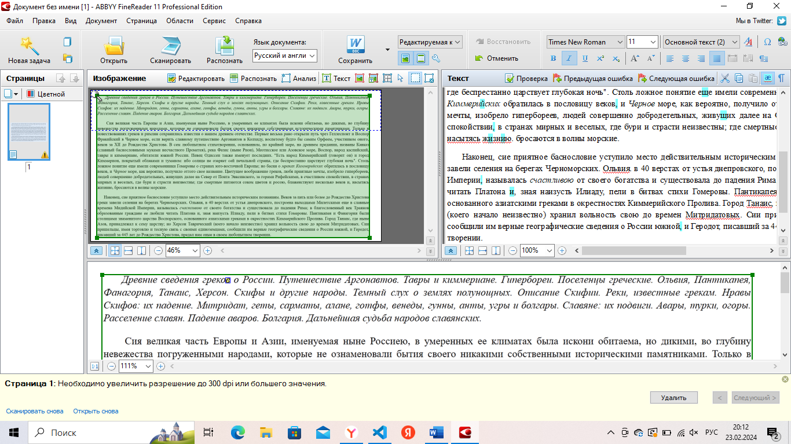



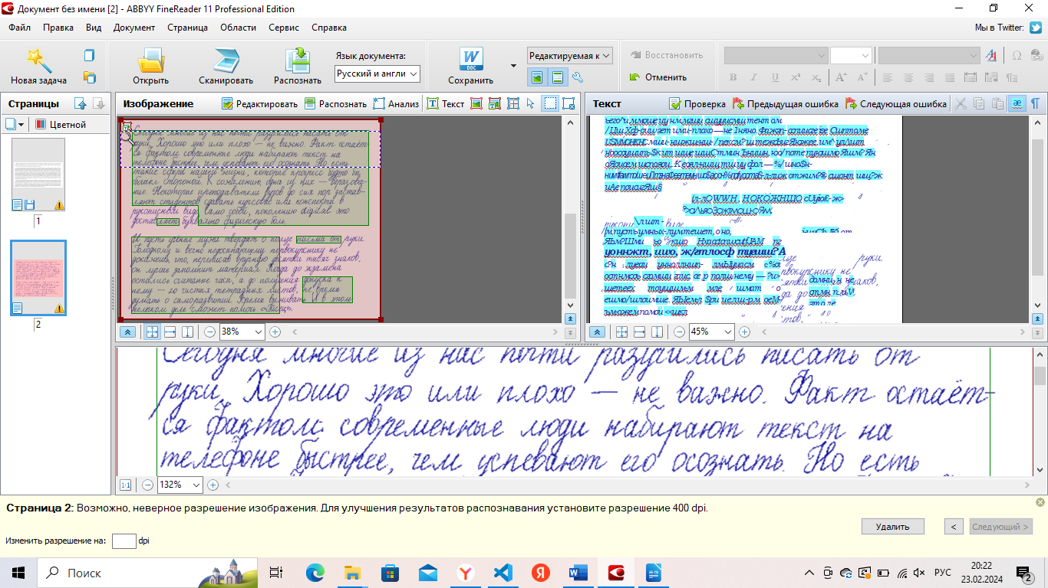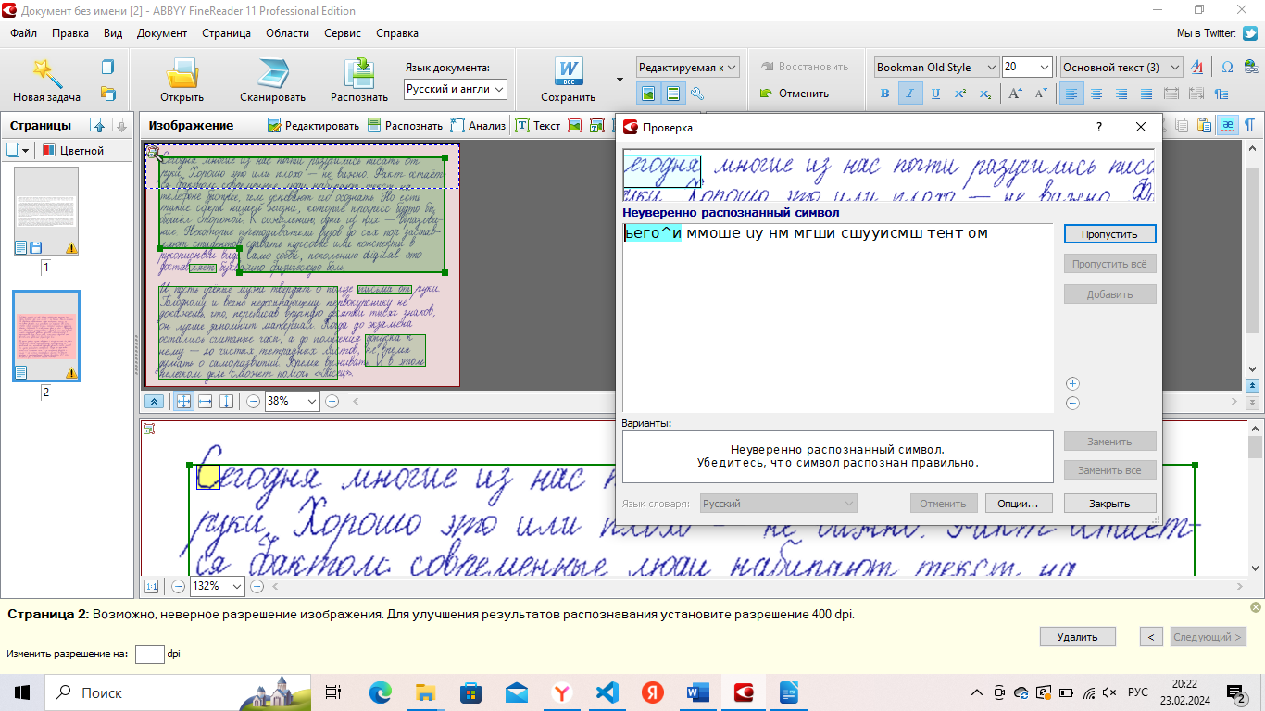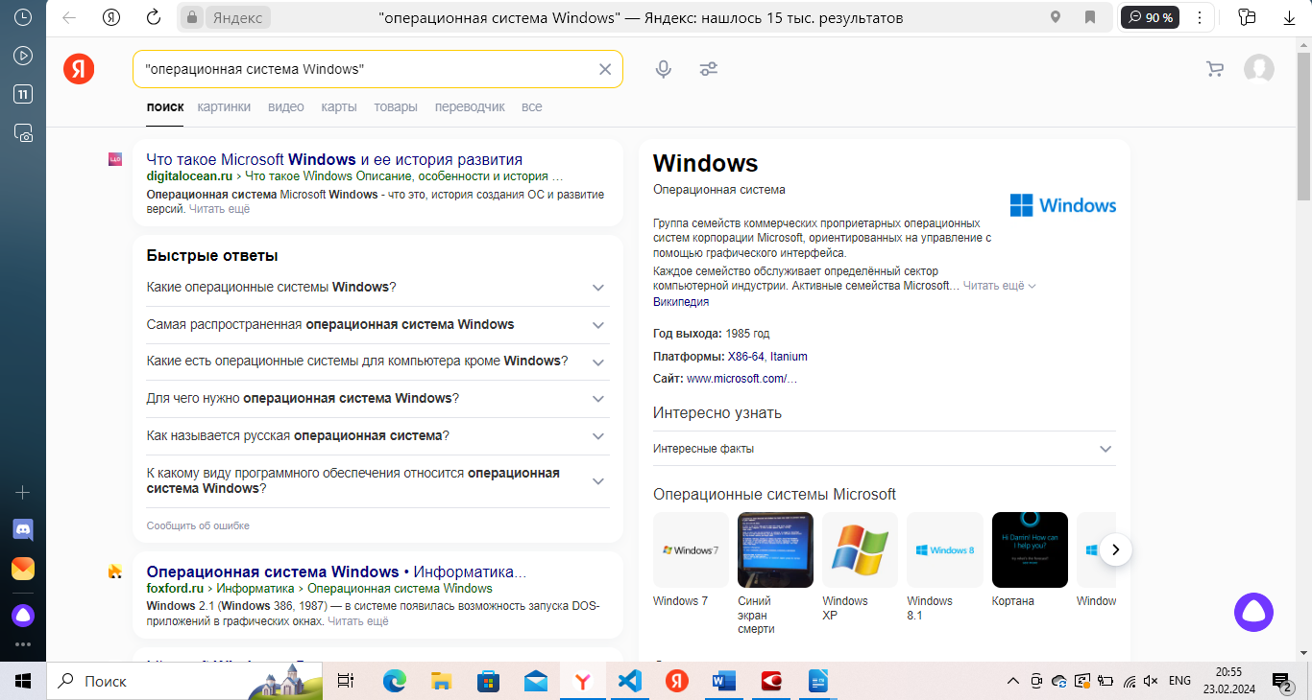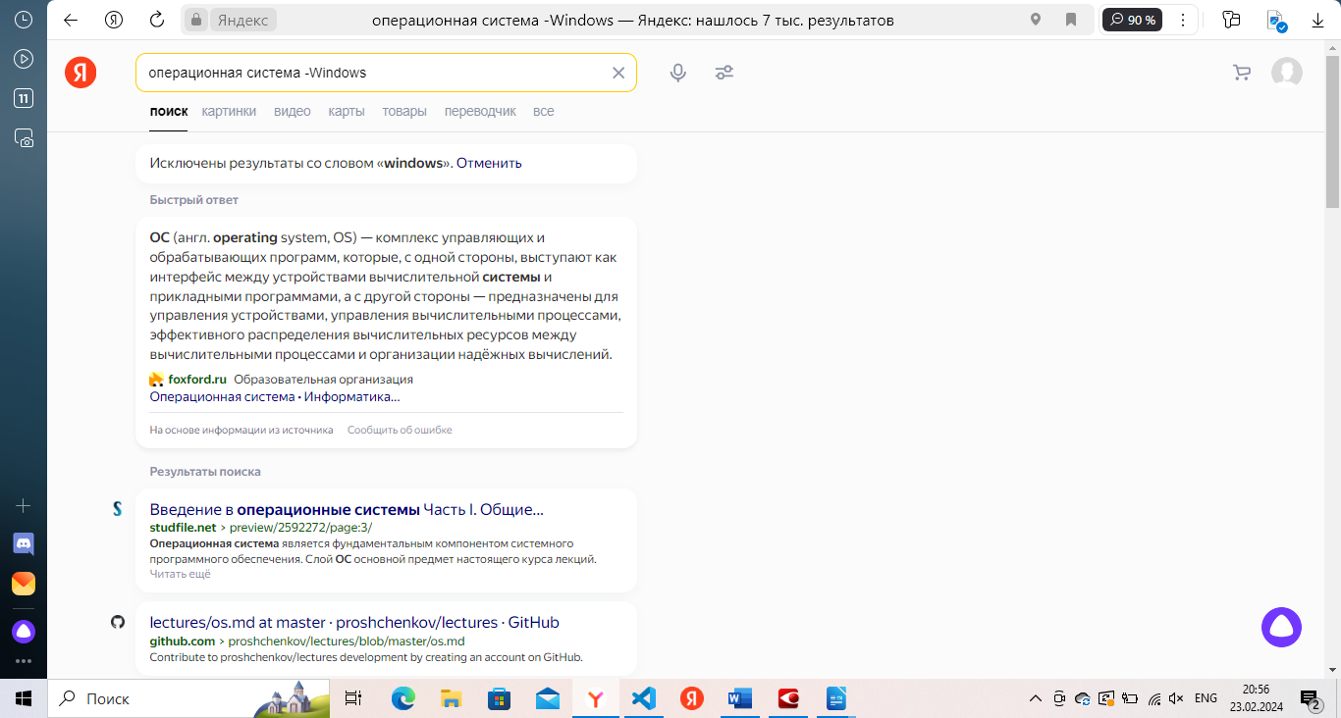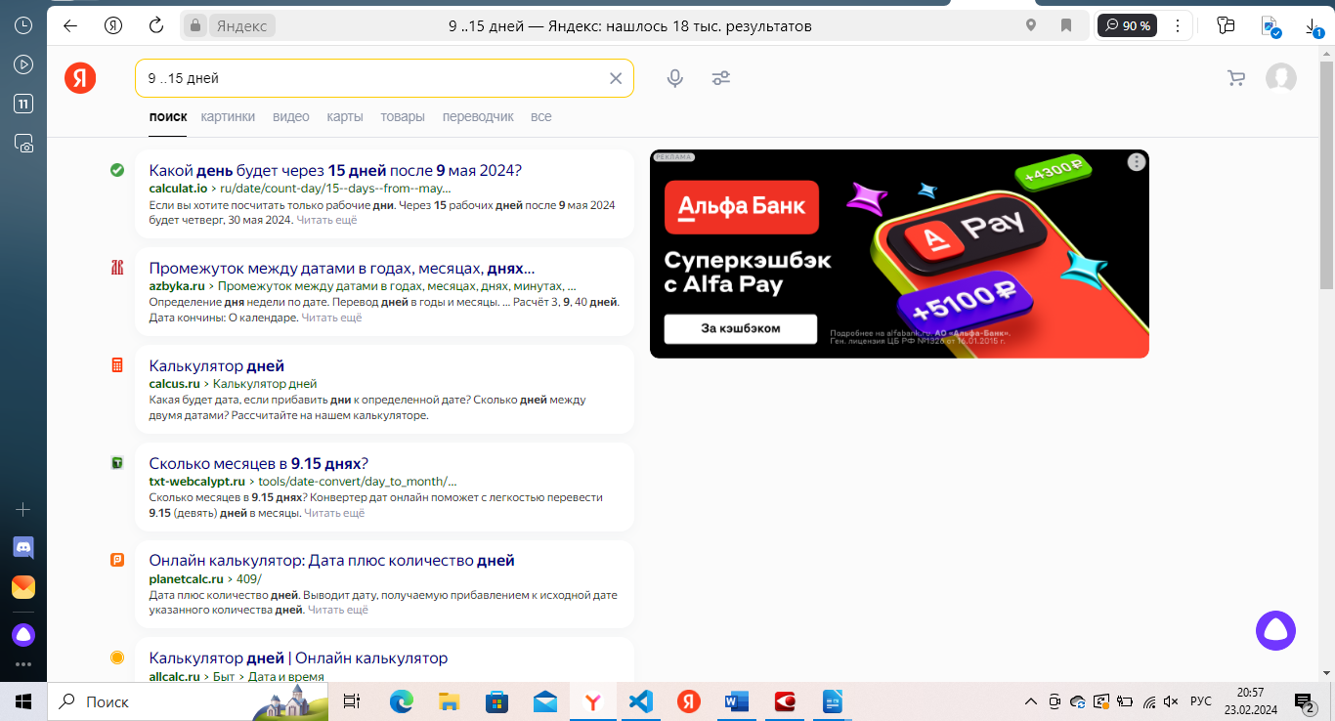



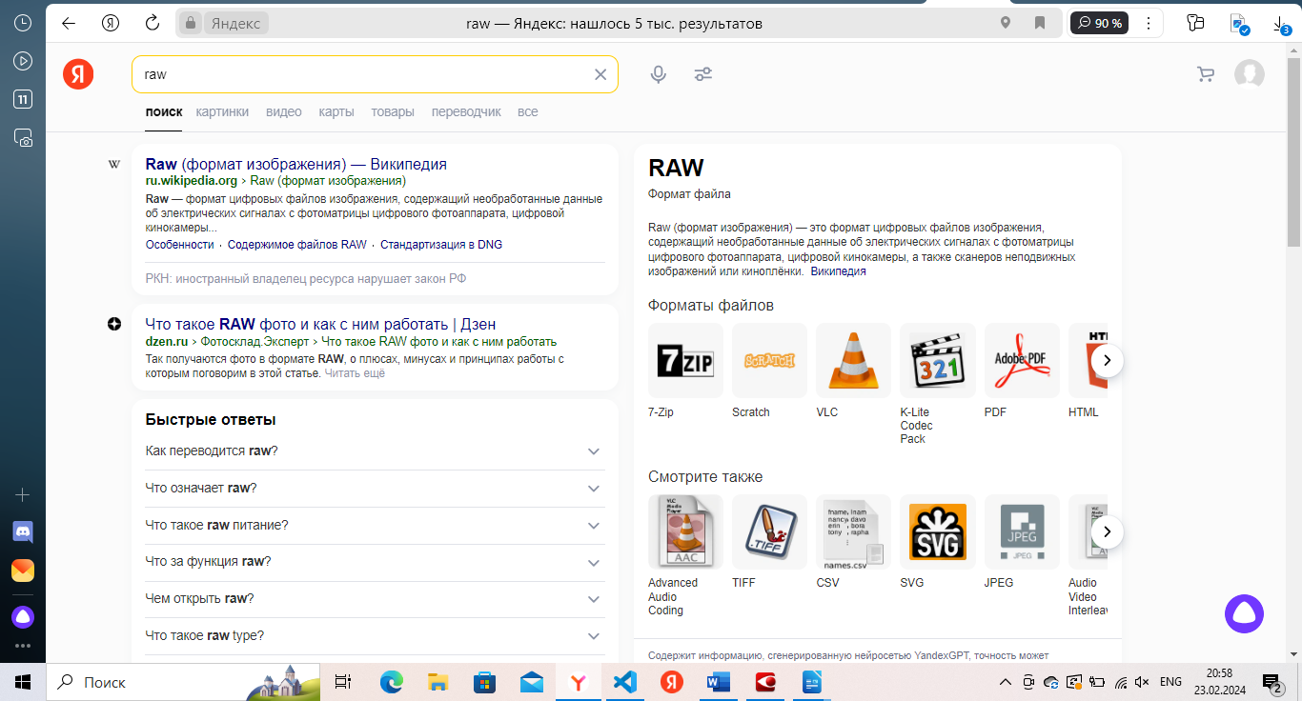

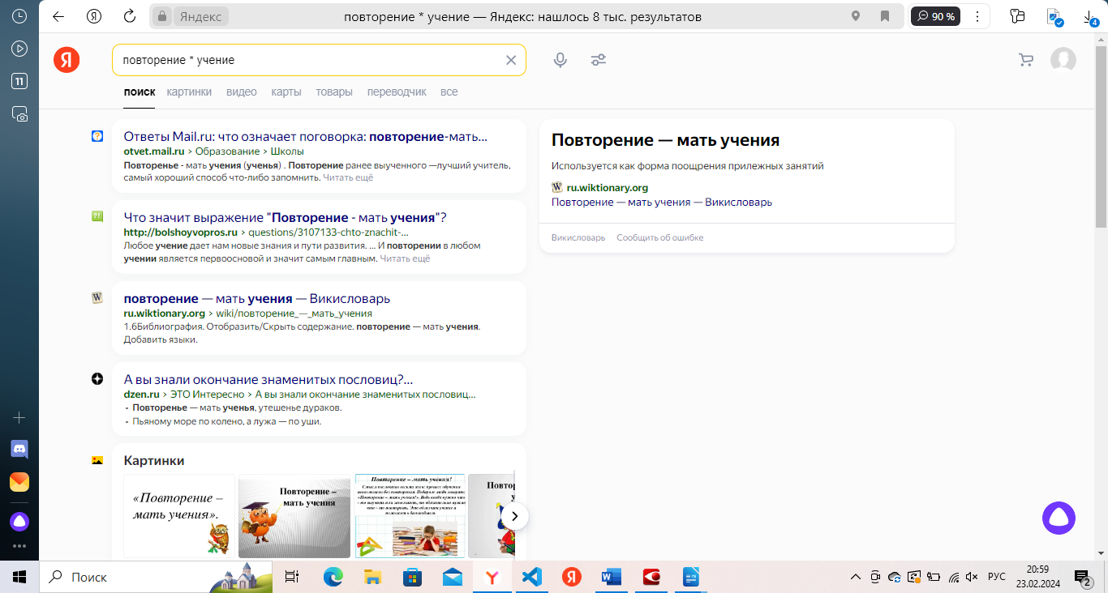

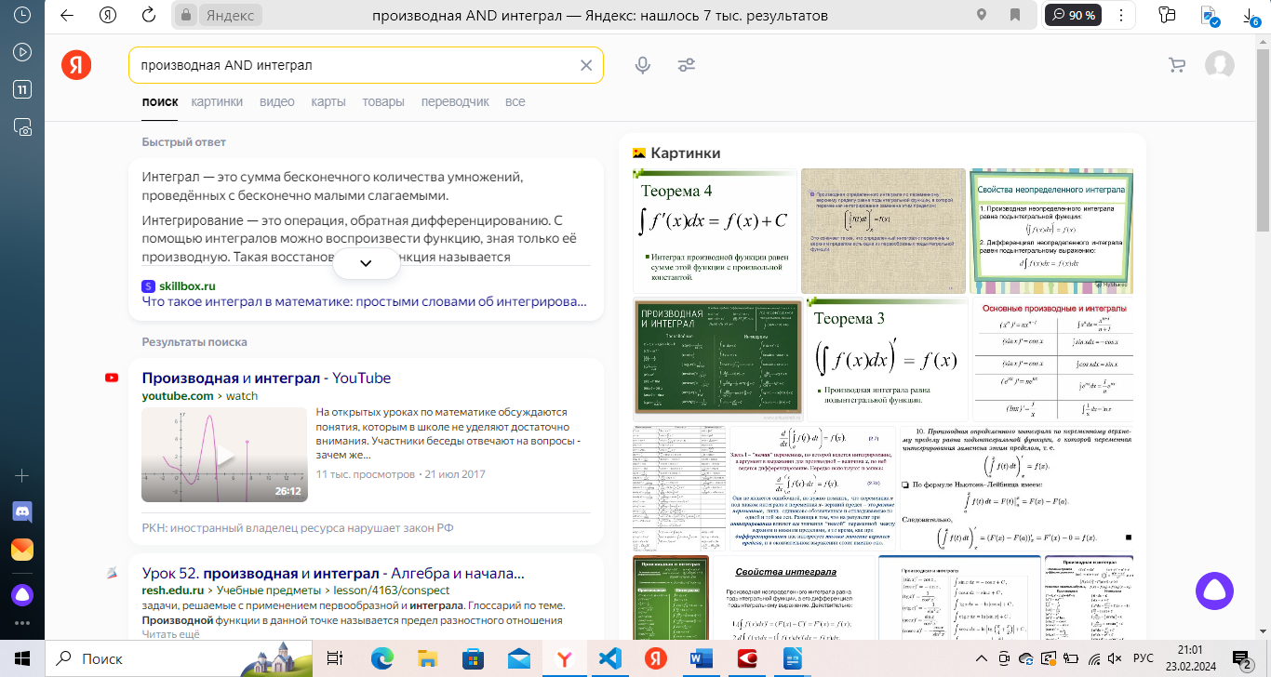

#### define:

По сути, это встроенный в Google словарь. Показывает значение слова.  
  
**Пример:** [define:entrepreneur](https://www.google.com/search?q=define%3Aentrepreneur)

Доделать задание про другие операторы

|  |  |
| --- | --- |
| [Задание](https://edu.vsu.ru/mod/url/view.php?id=919316) | Ответ |
| 1. Сколько раз в тексте встречается слово child (в разных формах)? | 11 или 55 |
| 2. Сколько раз в тексте встречается слово child именно в этой форме? | 11 |
| 3. Приведите один из контекстов использования в тексте слова beautiful | Beautiful, beautiful Soup!” “Beautiful Soup, so rich and green,  Waiting in a hot tureen! - Прекрасный, прекрасный суп!” “Красивый суп, настолько богат и зеленый, |
| 4. В какой орфографии (британской или американской) представлен текст? | Ответ: в британской орфографии   1. Проверочное слово: favoured, pleasure |

|  |  |  |
| --- | --- | --- |
| Задание | Формула поиска | Ответ |
| 1. Найдите в тексте первые пять слов, состоящих из пяти букв | <[a-z]{5}> |  |
| 2. Сколько в тексте шестибуквенных слов, начинающихся на букву s и заканчивающиеся на букву r? |  |  |
| 3. Найдите в тексте первые пять трёхбуквенных слов, начинающиеся на гласную букву |  |  |
| 4. Сколько в тексте слов, состоящих из двенадцати букв? По каким формальным признакам их можно сгруппировать? Приведите пример из каждой группы слов |  | Ответ:  Группы: |
| 5. Сколько в тексте слов с суффиксом -tion? Приведите пример использования такого слова в контексте |  | Ответ:  Пример: |
| 6. Есть ли в тексте слова, включающие четыре согласные буквы подряд? |  |  |
| 7. Сколько раз в тексте встречаются пассивные конструкции единственного числа прошедшего времени? |  |  |